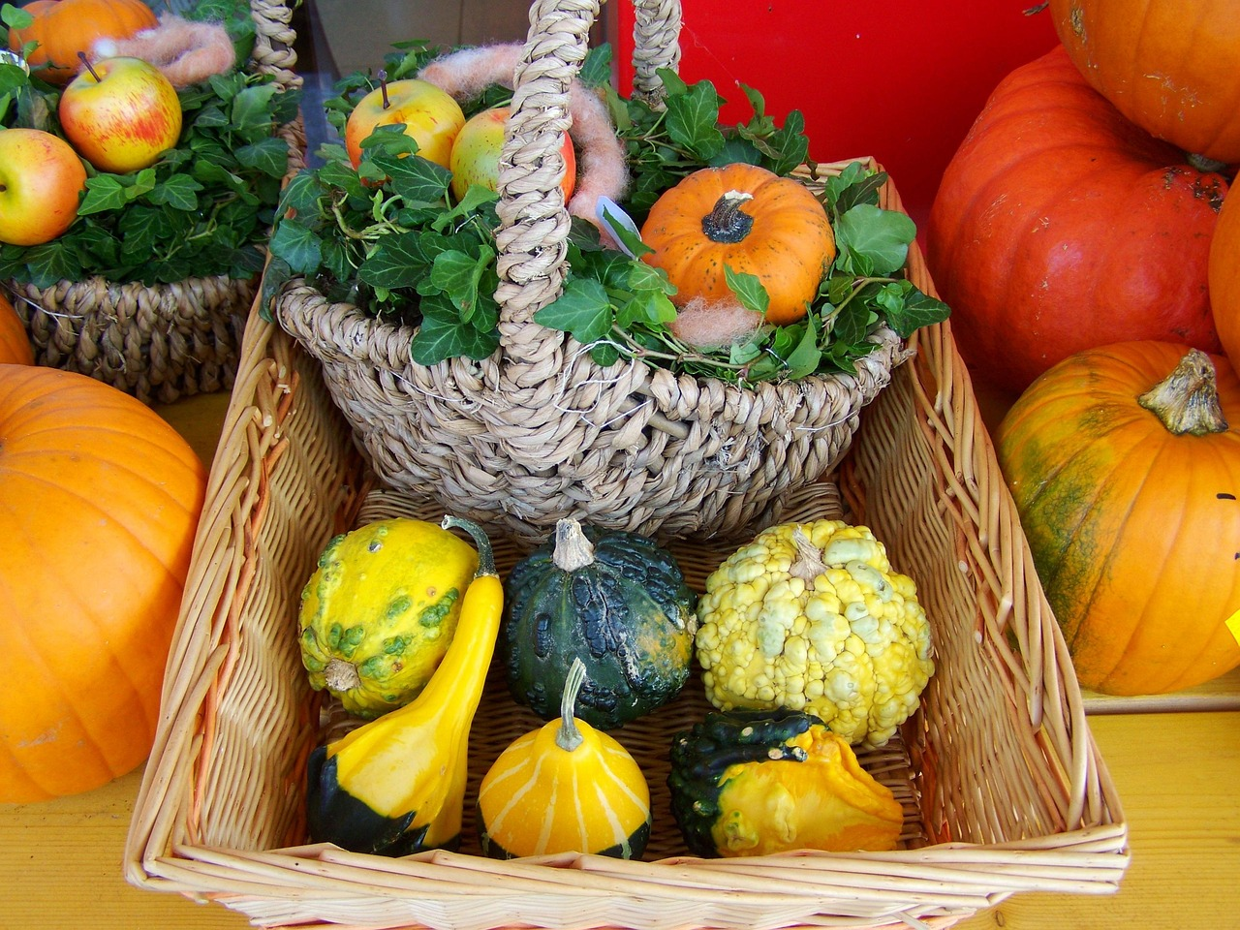
Hej alla glada fyrspännare! 🍁🚗🔧
Hösten knackar på dörren – och den har med sig både frisk luft, fallande löv och en ursäkt att dricka kopiösa mängder kaffe. Efter en sommar där vi förhoppningsvis fått både sol på näsan och sand mellan tårna, är vi nu tillbaka med ny energi och ett garage som är... trumvirvel... helt färdigrenoverat! 🎉
Ja, du läste rätt – inga fler byggmaskiner, inga fler garantibesök, och inga fler funderingar kring om det där vattnet verkligen ska komma från taket. Nu blickar vi framåt mot nya projekt, nya idéer och kanske till och med nya blomlådor på gården (vi vågar drömma stort!).
Styrelsen ser med glädje fram emot en höst där vi tillsammans fortsätter att göra vår förening ännu bättre. Engagemanget från er medlemmar är vår superkraft – och tillsammans skapar vi en trygg, trivsam och smått fantastisk plats att bo på. Även när mörkret faller och man börjar fundera på om det är socialt acceptabelt att ta fram julbelysningen redan i oktober.
Inför hösten vill vi påminna om några viktiga (och lite mindre viktiga) saker:
Styrelsen startar höstens arbete med en heldagskonferens den 14 september. Där kommer vi lägga planen för styrelsemöten, små starta budgetarbetet inför 2026 och övrig planering för året 2025-2026 dvs fram till nästa stämma.
- Enligt beslut på stämman så söker vi nu efter personer till valberedningen. Hör av dig om du är intresserad eller om du vet någon som eventuellt skulle vara intresserad.
- Renoveringar: Informera styrelsen om eventuella renoveringsplaner i era lägenheter för att undvika störningar och säkerställa att allt går smidigt.
- Titta gärna en extra gång på förslaget angående portombud där vi gärna vill ha in förslag och synpunkter!
- Arbetet med att byta elmätare som idag sitter i varje lägenhet är nu igång. Styrelsen ser fram emot er medverkan så detta går så smidigt det bara är möjligt.
- Då vi nu är klara med garagen så tycker styrelsen det är dags för ett omtag kring våra gårdar och vi startar med gården i J-huset Arkensväg 2-8. Förslaget är att en-två medlemar blir sammankallande och tar med sig ett antal medlemmar för att få fram ett förslag på vad vi kan göra med gården. Styrelsen tar självklart fram vilka riktlinjer som vi måste hållas inom då det gäller budget, säkerhet, växter osv. hör av dig om du är intresserad av att vara med och påverka din närmiljö. Vi ser fram emot en fantastisk Höst tillsammans!
- Titta gärna in på Fyrspännarens hemsida så du alltid håller dig uppdaterad.
Varma Hälsningar, Styrelsen
Ta hand om er och varandra.
Med varma hälsningar,
Styrelsen i BRF Fyrspännaren

